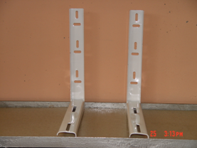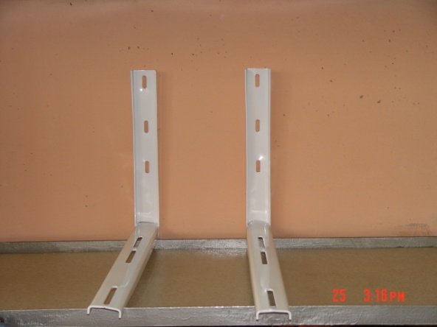 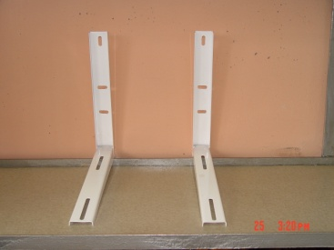

Стойка – Средна

400х500х2мм. – 1 комплект – 7,50лв.

400х500х3мм. – 1 комплект – 10лв.

**Оферта за изработка на “ Стойки за** климатици ”

Стойка-малка

400х450х1,5мм. : 1 комплект- 6лв.

400х450х2мм. : 1 комплект – 7лв.

Стойка-голяма

400х500х2мм. – 1 комплект – 12лв.

400х600х3мм – 1 комплект – 14лв.

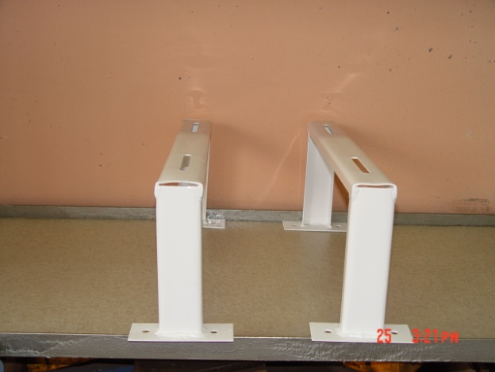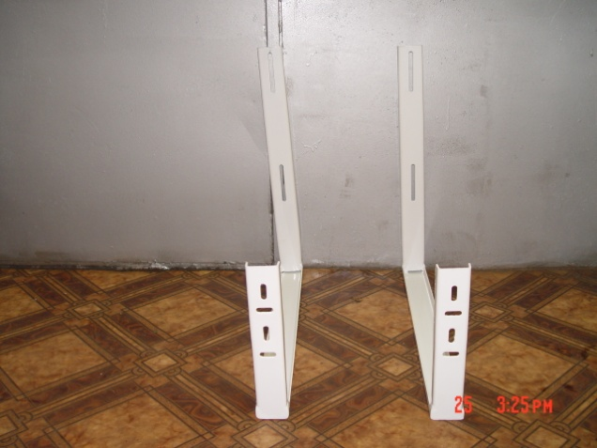



# С Уважение : ...........................................................

# Г-н Стойков

# Управител на „Енергоремонт-Сливен“ООД

# Гр.Сливен,бул.“Ст.Караджа“ №21

# e-mail : [energoremontsliven@abv.bg](mailto:energoremontsliven@abv.bg)

# тел.044/623908 , gsm.0888291198

Стойка-земна

200х500х200х2мм.- 1 комплект – 9лв.

Цените са при поръчка до 100 комплекта , срок за изработка от 3 до 5 дни .

В цената не е включен Данък добавена стойност !

Цената и срокът на изпълнение подлежат на договаряне при поръчка над 100 комплекта !

Стойка-таванна

700х600х300х2мм. – 1 комплект – 14лв.